**HENNLICH nově dodává mobilní robotický dvoustanicový svařovací box**

**Moderní svařovací řešení posouvá efektivitu v průmyslové automatizaci díky rychlé připravenosti jednotky pro uvedení do provozu.**

**Litoměřice, 11. listopadu 2024 – Přední průmyslový distributor, společnost HENNLICH nově na český trh dodává mobilní robotický dvoustanicový svařovací box. Tato inovativní svařovací buňka, kterou navrhla a vyrobila italská společnost Casarini Robotica, přináší řešení pro mnoho typů průmyslových odvětví, kde je potřeba flexibilně nastavit opakující se svařovací úkony. Zařízení minimalizuje nutnost složitého nastavování, čímž zásadně zvyšuje efektivitu a flexibilitu ve výrobě.**

Nový svařovací box od firmy HENNLICH je kompaktní monoblok, který je díky jeho mobilitě možné snadno přesunout pomocí vysokozdvižného vozíku. Je ho proto možné velmi snadno umístit přesně tam, kde je aktuálně potřeba. Jedinečnost zařízení spočívá také v jeho samostatnosti – stačí pouze přípojka stlačeného vzduchu a elektřiny - a svařovací box je okamžitě připraven k použití. Samotná buňka zahrnuje veškeré potřebné vybavení včetně programů a ovládání, což z ní činí vysoce efektivní nástroj pro rychlé a bezpečné průmyslové svařování.

*„Nově můžeme našim zákazníkům dodat nové řešení pro průmyslovou automatizaci, které přináší maximální flexibilitu a efektivitu přímo na jejich výrobní linky pro různé svařovací operace,“* uvedl **Josef Ponikelský, vedoucí týmu robotiky ve firmě HENNLICH**.

Svařovací box je vybaven špičkovými roboty značky Hyundai, jež zajišťují vysokou preciznost a výkon na dvou pracovních stanicích. Tímto způsobem HENNLICH reaguje na poptávku po flexibilních a efektivních automatizovaných řešeních, která se uplatní v širokém spektru průmyslových odvětví, ať už jde o automobilový průmysl nebo i další oblasti strojírenství.

**Link na zprávu:**<https://www.hennlich.cz/lin-tech/aktuality/hennlich-nove-dodava-mobilni-roboticky-dvoustanicovy-svarovaci-box/?utm_source=PR&utm_medium=TZ&utm_campaign=TZ_HENNLICH_2024_11_11_Svarovaci_box_Casarini_Robotica>

**Obrázek:**

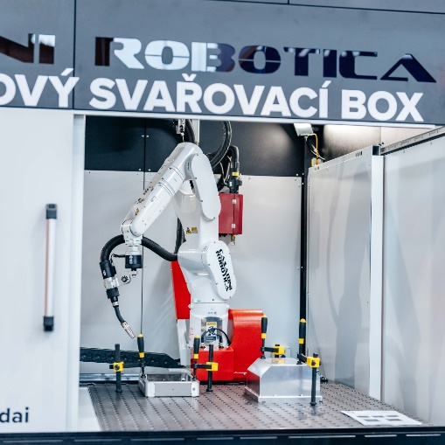 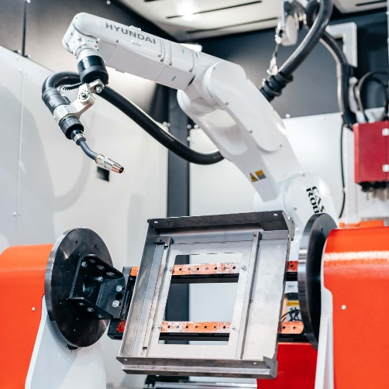

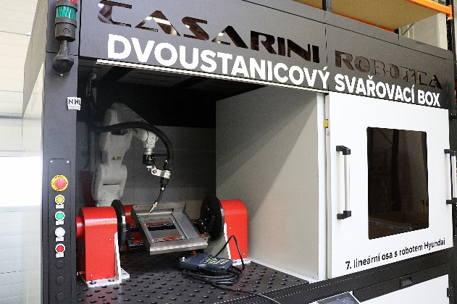

**Popis obrázku:**

**Mobilní robotický dvoustanicový svařovací box, který navrhla a vyrobila italská společnost Casarini Robotica, přináší řešení pro mnoho typů průmyslových odvětví, kde je potřeba flexibilně nastavit opakující se svařovací úkony. Zařízení minimalizuje nutnost složitého nastavování, čímž zásadně zvyšuje efektivitu a flexibilitu ve výrobě.**

**(Zdroj: HENNLICH)**

**Kontakt pro média:**Ing. Martin Jonáš  
PR manažer  
HENNLICH s.r.o.  
Tel: 724 269 811  
e-mail: jonas@hennlich.cz

**O firmě HENNLICH s.r.o.:**

Společnost **HENNLICH** je důležitým partnerem pro společnosti ze strojírenského, automobilového, chemického, papírenského či důlního průmyslu. Bohaté zkušenosti má s dodávkami komponentů i celých systémů pro výrobce oceli, energií, investičních celků a hydrauliky. Zaměřuje se také na dynamicky rostoucí obor životního prostředí, zabývá se například instalacemi tepelných čerpadel nebo fotovoltaiky. Na domácím trhu působí od roku 1991.

Litoměřická firma je součástí evropské skupiny **HENNLICH**. Historie skupiny **HENNLICH** sahá do roku 1922, kdy v severočeském Duchcově založil **Hermann A. Hennlich** firmu specializovanou na dodávky pro strojírenství a doly. Od konce války společnost sídlí v rakouském Schärdingu. Po roce 1989 rozšířila aktivity i do dalších zemí střední a východní Evropy. Se zhruba 1000 spolupracovníky působí v 17 evropských zemích.